



Pućnik po digitalnym swěće – dźěłowe łopjena

Tastaturowe přikazy
stronje 36 a 37
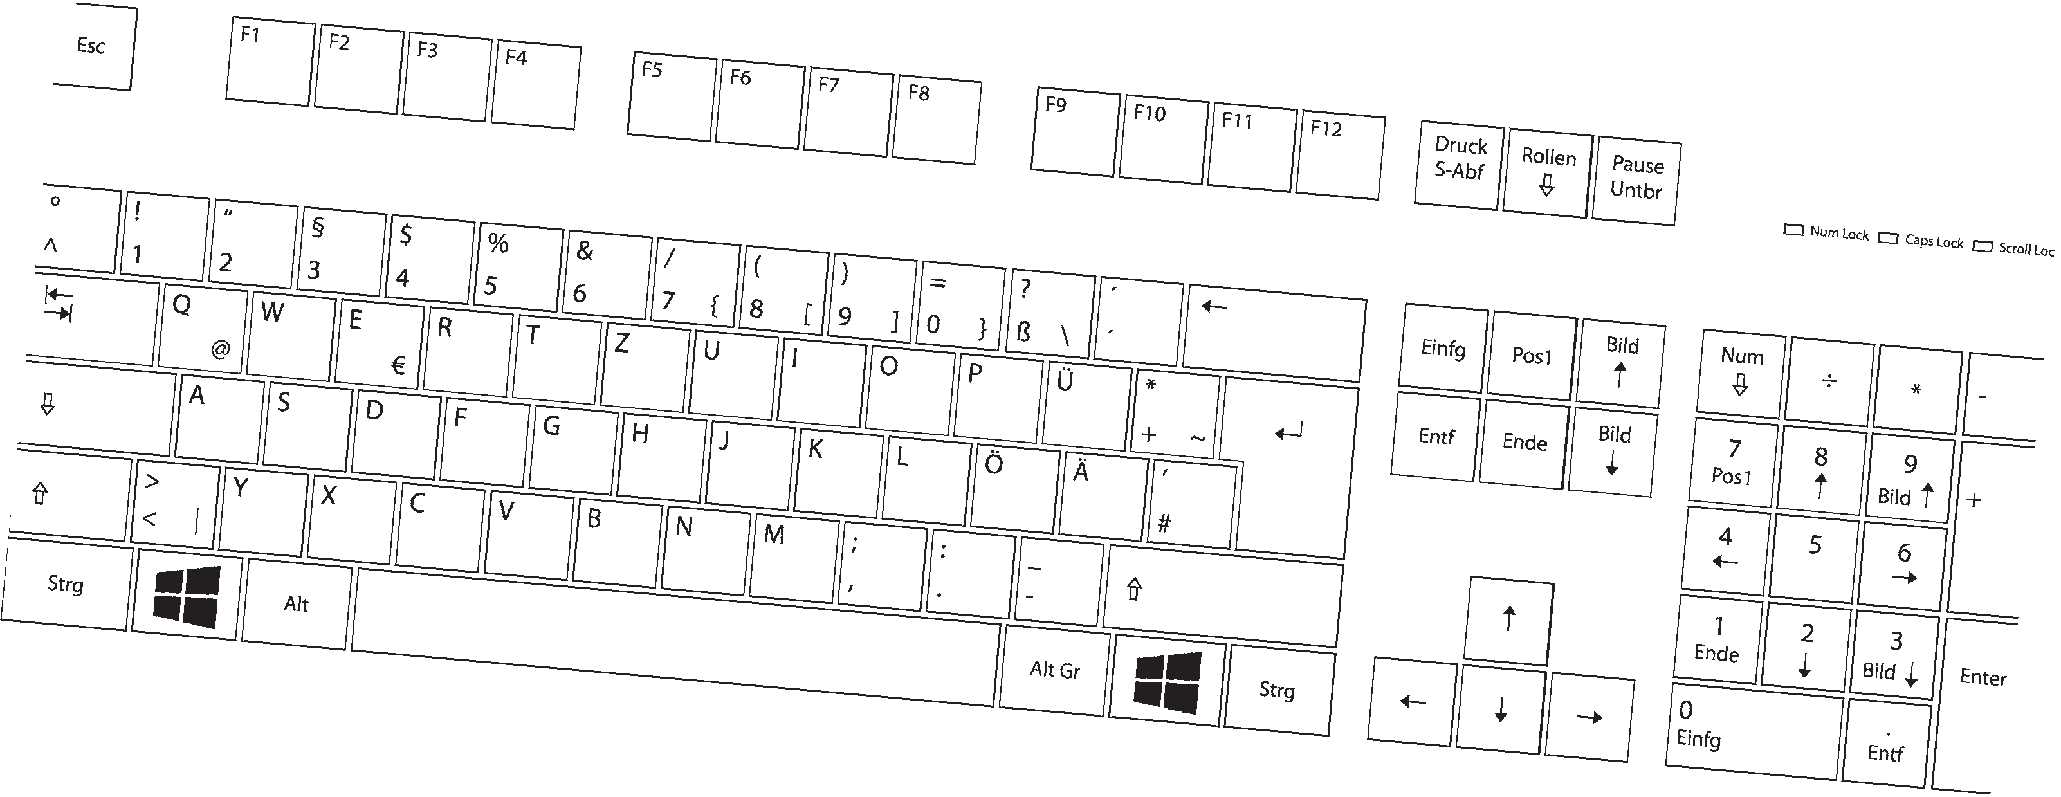
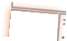
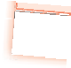

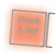
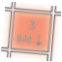
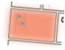
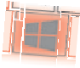

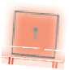
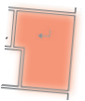

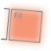
Při dźěle z ličakom dyrbiš wěste kročele znać.

Standard-kombinacije w kóždej aplikaciji:
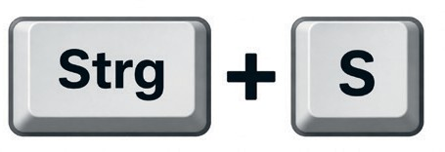 → składowanje dataje (speichern)
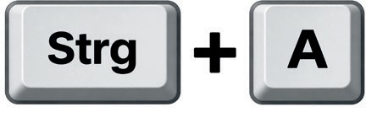
→ wšitko markěrować
(na př. cyły tekst dokumenta abo wšitke filmy we widejowym projekće)
Jeli nochceće cyły tekst markěrować, klikńće z myšku na spočatk trěbneje pasaže, stłóčće a dźeržće k tomu shiftowu tastu 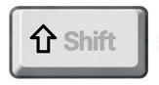 a klikńće na kónc teksta. Z tym markěrujeće jenož wuzwolene elementy.
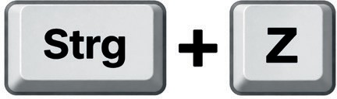
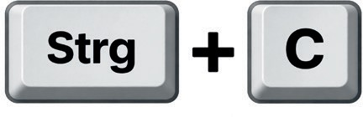 → kopěrowanje wuzwoleneje dataje, 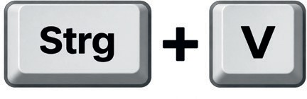 → zasadźenje kopěrowaneho wobsaha (einfügen) 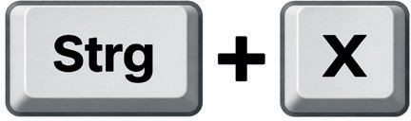 → wutřihanje (ausschneiden)
→ kročel wróćo.
(Sće-li raz zmylk zworali, hodźa so poslednje misnjenja zlochka skorigować.)

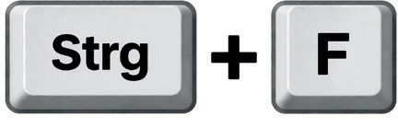 → pytansku funkciju (lupu) aktiwizować

Tastowe kombinacije při dźěle z wjacorymi woknješkami:
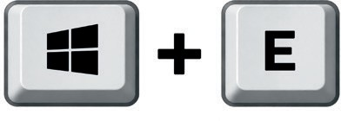 → Explorer wočinić
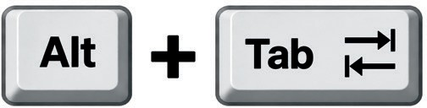
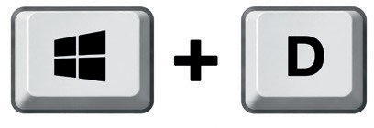 → desktop pokazać – wšitke woknješka so miniměruja 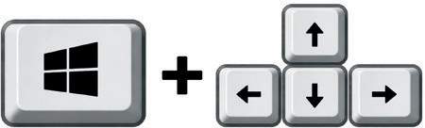 → wočinjene woknješka hodźa so rjenje pódla so zrjadować
→ mjez wočinjenymi woknješkami měnjeć
(dźerž při tym tastu [ALT] a klikni wospjet na tabulator)

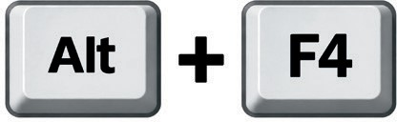
→ aktualne woknješko / app / program zawrěć


special: SCREENSHOT – kopija cyłeje wobrazowki
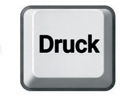
Šmóratka maja za to mjeztym swójski knefl abo znamješko. We Windows wužiwajće sćěhowacu tastowu kombinaciju:
→ wobsah wobrazowki so kopěruje (screenshot)
ale nihdźe njeskładuje, dyrbiće »foto wobrazowki« takrjec hišće něhdźe zasadźić

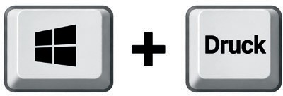
→ screenshot składuje so jako foto
w systemowym rjadowaku »Bilder«

Tastowe kombinacije za kreatiwne hłójčki → → → ☺ ► ♀ ♥ ♫ Pod funkciju »Sonderzeichen« namakaće we Windows njesměrnje wjele znamješkow, z kotrymiž móžeće wašu mejlku abo tekstowy dokument wupyšić. Za to stłóčće a dźeržće tastu ALT a zapodajće k tomu ličbo-wy kode na ličbowym bloku (na tastaturje naprawo) a potom ALT zaso pušćće:

tastu 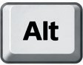 + k tomu čisło:
‰ 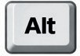 +137
± +177
☺ +1
♥ +3
♂ +11
♀ +12
→ +26
← +27
↔ +29
♫ +14
☼ +15

